DOCUMENTO TÉCNICO DE TRABAJO DE GRADO
Fecha de Entrega:

ESTUDIANTE
CÓDIGO | 200042897
NOMBRE COMPLETO | David Florez Diaz
E-MAIL | florezjd@uninorte.edu.co
TELÉFONO | 3505236136

Nombre del Asesor | Christian G. Quintero M.
Área(s) de Actuación | Analítica de Datos en Salud, Machine Learning, Gestión Financiera Hospitalaria.
Palabras Clave | Glosas médicas, Machine Learning, Modelos Predictivos, XGBoost, Whale Optimization Algorithm, Auditoría de Cuentas Médicas, GroupShuffleSplit.
Título del Trabajo de Grado | Modelo analítico predictivo para la detección temprana de glosas en facturación en salud mediante Machine Learning en la Clínica Porvenir.

RESUMEN

La Clínica Porvenir enfrenta pérdidas financieras significativas por glosas: objeciones que la EPS realiza sobre las facturas médicas radicadas, prolongando el ciclo de recaudo de un ideal de 30 días a más de 120. Este trabajo desarrolla un modelo analítico predictivo que estima la probabilidad de que una factura sea glosada antes de su radicación, permitiendo correcciones proactivas. Se construyó un dataset histórico unificado de 88 480 ítems de facturación a partir de los módulos de facturación y glosas del sistema Dinámica de la clínica, correspondientes a Nueva EPS en sus regímenes subsidiado y contributivo. Se evaluaron diez modelos de aprendizaje supervisado bajo un protocolo experimental riguroso que incluye partición por grupos (GroupShuffleSplit por ingreso hospitalario), preprocesamiento unificado mediante ColumnTransformer y validación estadística con la prueba de DeLong. El modelo final seleccionado, WOA-XGBoost —una implementación propia del Whale Optimization Algorithm aplicada a la optimización de hiperparámetros de XGBoost—, obtiene un Recall de 81.4 % y un F1-Macro de 0.8044, superando a XGBoost optimizado con GridSearch en cuatro de las cinco métricas evaluadas. El aporte original es la primera aplicación documentada del Whale Optimization Algorithm a la predicción de glosas en el sistema de salud colombiano, junto con una metodología explícita de detección y mitigación de fuga de datos por agrupación de ingresos hospitalarios.
Palabras clave: glosas médicas, aprendizaje automático, XGBoost, Whale Optimization Algorithm, fuga de datos, auditoría de cuentas médicas.
1. INTRODUCCIÓN Y PROBLEMA A RESOLVER

1.1 Contexto
El proceso de facturación y radicación de cuentas médicas constituye el motor financiero de una institución prestadora de servicios de salud. En la Clínica Porvenir, las facturadoras realizan correcciones manuales y reactivas sobre las pre-facturas, lo que genera cuellos de botella operativos y un alto porcentaje de glosas que bloquean el flujo de efectivo. Una glosa es una objeción total o parcial que una EPS realiza sobre una factura radicada; su resolución exige conciliaciones tardías que extienden el ciclo de recaudo de un ideal de 30 días hasta más de 120.
1.2 Planteamiento del problema
¿Cómo un modelo analítico basado en Machine Learning, aplicado a los datos históricos de facturación de la Clínica Porvenir, puede predecir la probabilidad de que una cuenta médica sea glosada antes de su radicación, permitiendo correcciones tempranas y optimizando el flujo de caja?
1.3 Justificación
Intervenir la cuenta médica antes de que se convierta en una factura legal es el punto de mayor apalancamiento financiero. La solución propuesta impacta tres dimensiones: Tecnológica, al sustituir una auditoría manual basada en intuición por un sistema de analítica predictiva; Productiva, al reducir el reproceso en cartera y acelerar el ciclo de conversión de caja mediante la emisión de facturas limpias; y Social, al garantizar la estabilidad financiera que sostiene la prestación continua de servicios de salud.
1.4 Objetivos
Objetivo general. Desarrollar un modelo analítico predictivo utilizando datos históricos de facturación para identificar la probabilidad de glosa en cuentas médicas antes de su radicación en la Clínica Porvenir.
Objetivos específicos:
- Caracterizar las variables clínicas, administrativas y financieras más relevantes que determinan las causas de glosa, identificando y mitigando la fuga de datos por agrupación de ingresos hospitalarios.
- Diseñar e implementar diez modelos predictivos de aprendizaje supervisado para evaluar las pre-facturas y asignar una probabilidad de objeción.
- Validar el modelo mediante un protocolo experimental riguroso con GroupShuffleSplit por ingreso hospitalario y prueba estadística de DeLong, evaluando precisión, sensibilidad y viabilidad operativa.
2. TRABAJOS RELACIONADOS

A nivel global, la predicción de rechazos de facturas médicas (claim denials) ha cobrado relevancia para proteger el flujo de caja hospitalario. La literatura demuestra que los algoritmos de Machine Learning, en particular los ensambles de árboles de decisión basados en gradient boosting, superan a los sistemas tradicionales al manejar la alta dimensionalidad de los datos de facturación. La Tabla 1 sintetiza los trabajos más relevantes.
Tabla 1. Síntesis de trabajos relacionados.
Autor(es) y año | Metodología | Hallazgo clave
Su et al. (2021) | Regresión Logística y NLP sobre datos de facturación. | Redujeron los rechazos financieros en más de 41.7 % al predecir la probabilidad de glosa.
Johnson et al. (2023) | Framework de Responsible AI con 6 algoritmos (AdaBoost, XGBoost, etc.) para predecir denegaciones de claims. | AdaBoost alcanzó AUC 0.83; el approach proactivo (predecir antes de radicar) reduce costos operativos.
Ramezani & Bakhtiari et al. (2025) | Scoping review sobre aplicaciones de IA en seguros de salud (2000-2024). | Para 2030 la IA llevará a la industria del modelo "detectar y reparar" al de "predecir y prevenir".
Mirjalili & Lewis (2016) | Propuesta original del Whale Optimization Algorithm. | Metaheurístico bioinspirado competitivo en optimización continua.
Arumugam et al. (2026); Shrestha et al. (2025) | WOA aplicado a XGBoost en problemas médicos. | WOA-XGBoost mejora el desempeño frente a XGBoost con búsqueda en malla.

Esta investigación se diferencia en dos aspectos: aplica por primera vez el Whale Optimization Algorithm a la predicción de glosas en el sistema de salud colombiano, y formaliza una metodología explícita de detección de fuga de datos por agrupación de ingresos hospitalarios.
3. PROPUESTA DE SOLUCIÓN: METODOLOGÍA

3.1 Recolección y unificación de datos
Se construyó un dataset histórico unificado de 88 480 ítems de facturación a partir de dos fuentes del sistema Dinámica de la clínica: el módulo de facturación (servicios prestados) y el módulo de glosas (objeciones registradas por la EPS). El alcance se delimitó a Nueva EPS en sus regímenes subsidiado y contributivo, controlando la variabilidad de las reglas de negocio. La variable objetivo, Estado_Glosa, es binaria: 1 si el ítem fue glosado, 0 si pasó limpio. El balance natural resultante es de 56 % de ítems limpios y 44 % glosados, lo que descarta la necesidad de técnicas de sobremuestreo sintético como SMOTE.
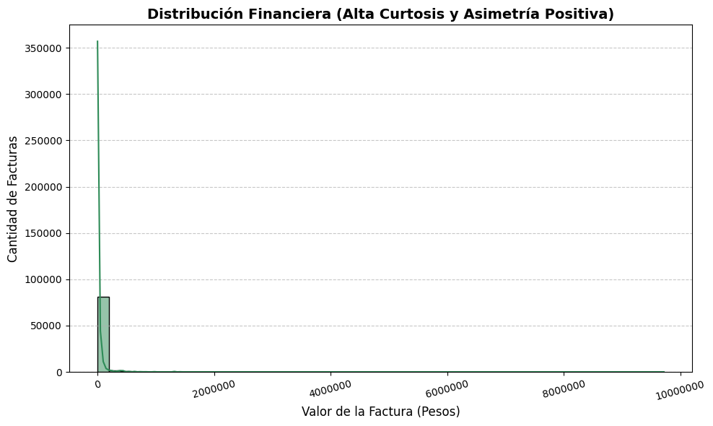
Figura 1. Distribución del valor de factura: alta asimetría positiva y curtosis, lo que justifica el uso de modelos robustos basados en árboles.
Al comparar el valor total del servicio entre facturas limpias y glosadas (Figura 2), se observa que ambos grupos contienen valores atípicos elevados. Estos outliers NO se eliminaron de forma deliberada: corresponden a atenciones clínicas de alta complejidad —como estancias en UCI o procedimientos de alto costo— que son precisamente los casos de mayor impacto financiero y, por tanto, la prioridad de auditoría del negocio. Eliminarlos habría descartado los registros más relevantes para la clínica.
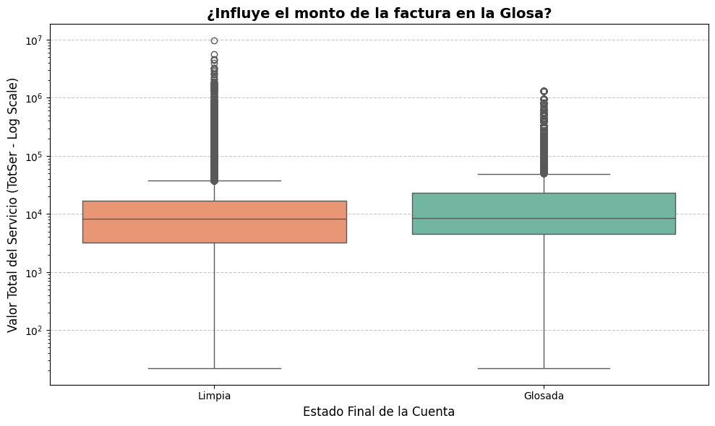
Figura 2. Valor total del servicio por clase (escala logarítmica). Los valores atípicos elevados corresponden a atenciones de alta complejidad (UCI, alto costo) y se conservan por su relevancia financiera.
La variable objetivo presenta un balance natural favorable para el modelado, sin necesidad de técnicas de remuestreo (Figura 2).
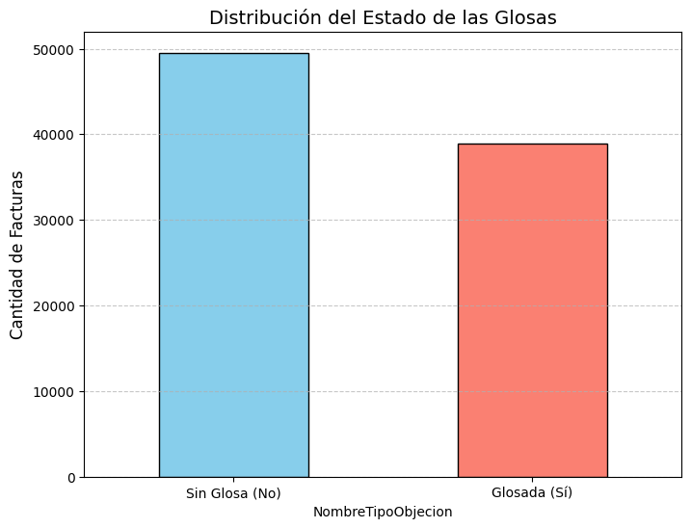
Figura 3. Distribución de la variable objetivo Estado_Glosa: 56 % de ítems sin glosa frente a 44 % glosados (balance natural 56/44).
El análisis de correlación de Spearman entre las variables numéricas (Figura 3) confirma la ausencia de relaciones lineales fuertes con la variable objetivo: el coeficiente más alto frente a Estado_Glosa es de apenas 0.087 (Valor Paciente). Esto demuestra que el riesgo de glosa no se explica por relaciones lineales simples, sino por combinaciones no lineales entre variables, lo que justifica metodológicamente el uso de modelos basados en árboles capaces de capturar interacciones complejas.
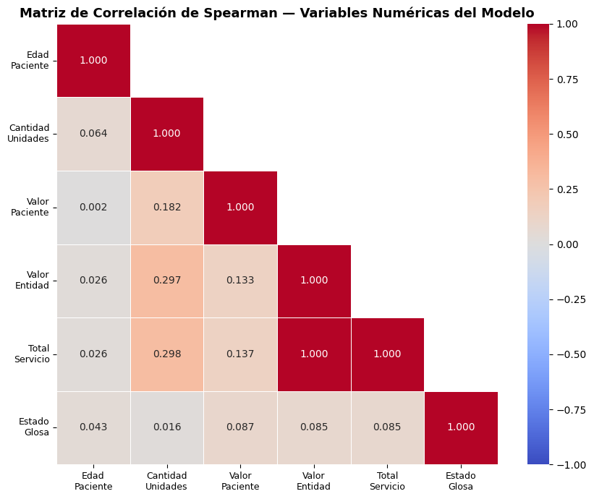
Figura 4. Matriz de correlación de Spearman de las variables numéricas. La máxima correlación con Estado_Glosa es 0.087, evidenciando la naturaleza no lineal del problema.
El riesgo de glosa no se distribuye de forma homogénea, sino que se concentra en áreas de atención y servicios específicos. La Figura 4 muestra que áreas como Oxígeno, UCI Adulto y Observación superan ampliamente el promedio institucional de glosa (44 %), mientras que la Figura 5 evidencia el mismo patrón a nivel de grupos de servicio. Esta concentración del riesgo es precisamente la señal que los modelos de árbol explotan para discriminar entre facturas limpias y glosadas.
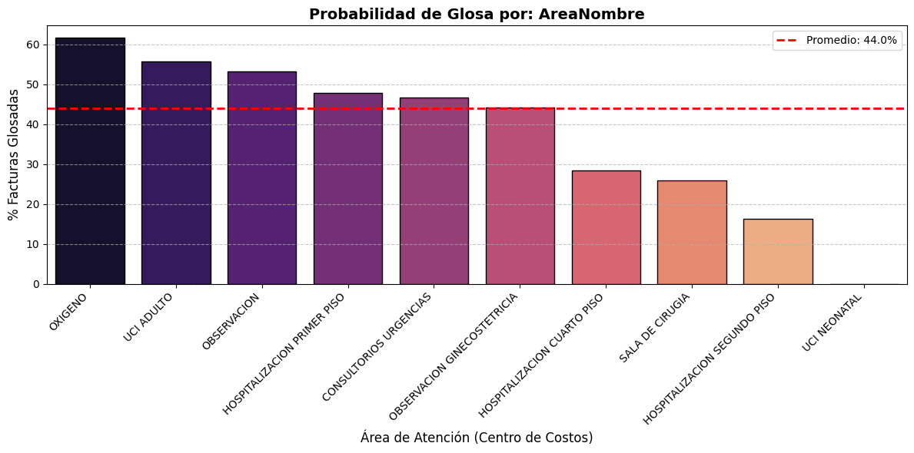
Figura 5. Tasa de glosa por área de atención (centro de costos). Varias áreas superan el promedio institucional del 44 %.
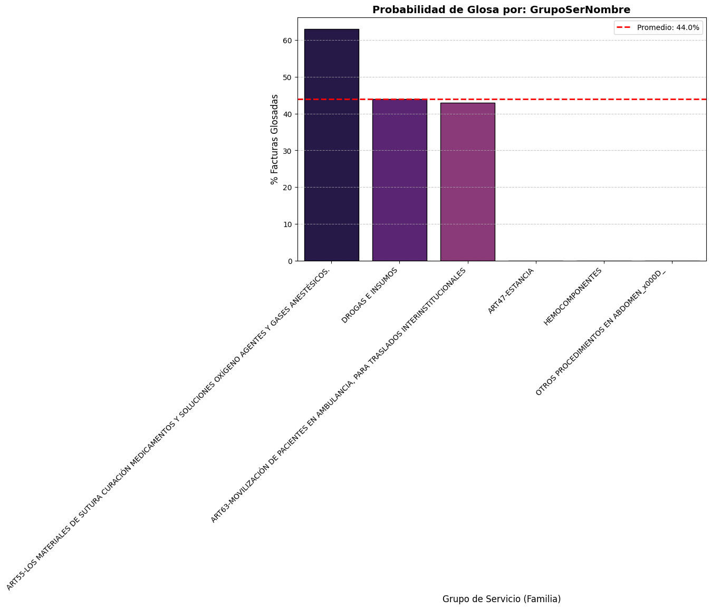
Figura 6. Tasa de glosa por grupo de servicio. El riesgo se concentra en familias de servicio específicas.
3.2 Detección y mitigación de fuga de datos
Un hallazgo metodológico central fue la identificación de fuga de información estructural. Un diagnóstico de nulos por clase reveló que las variables RazonSocial y UnidadesObjetadas eran 100 % nulas para los registros sin glosa, ya que provienen exclusivamente del módulo de auditoría posterior a la objeción. De mantenerse, el modelo habría aprendido a distinguir las clases por la mera presencia o ausencia de estas columnas, produciendo métricas artificialmente perfectas sin capacidad predictiva real. Ambas variables se eliminaron. Adicionalmente, se excluyeron PacienteNombre y MedicoNombre por ser identificadores de entidad que inducen memorización en lugar de generalización.
3.3 Preprocesamiento y particionado
Todo el flujo se encapsuló mediante Pipeline y ColumnTransformer de Scikit-Learn, garantizando que las transformaciones se ajustaran exclusivamente sobre el conjunto de entrenamiento. Las variables numéricas se imputaron con la mediana y las categóricas con la moda. La codificación categórica empleó OrdinalEncoder con manejo de categorías desconocidas (unknown_value = -1), apropiado para algoritmos basados en árboles. No se aplicó escalamiento, dado que los modelos de árbol son invariantes a transformaciones monótonas.
Criterio de partición — GroupShuffleSplit. El dataset presenta una estructura agrupada: cada ingreso hospitalario genera en promedio 19 ítems que comparten el mismo valor de Estado_Glosa. Una partición aleatoria 80/20 dejaría ítems del mismo ingreso simultáneamente en entrenamiento y prueba, permitiendo al modelo memorizar patrones específicos del ingreso e inflando artificialmente las métricas. Para evitarlo, la partición se realizó con GroupShuffleSplit usando IngresoConsecutivo como grupo: todos los ítems de un ingreso van completos a entrenamiento o a prueba. El resultado fue de 63 809 filas de entrenamiento (3 635 ingresos) y 24 671 filas de prueba (909 ingresos), con cero ingresos compartidos.
3.4 Modelos evaluados
Se evaluaron diez modelos en orden de complejidad creciente, todos bajo el mismo protocolo (mismo preprocesador, misma partición, optimización con GridSearchCV y validación cruzada de 5 pliegues con scoring f1_macro). La Tabla 2 los resume.
Tabla 2. Modelos evaluados y su rol metodológico.
# | Modelo | Rol en el experimento
1 | Dummy Classifier | Línea base absoluta (predice la clase mayoritaria).
2 | Árbol de Decisión (max_depth=5) | Línea base de Machine Learning interpretable.
3 | Gaussian Naive Bayes | Clasificador probabilístico de referencia.
4 | Regresión Logística L2 (Ridge) | Modelo lineal con regularización L2.
5 | Regresión Logística L1 (Lasso) | Modelo lineal con selección de variables.
6 | K-Nearest Neighbors | Modelo basado en distancia.
7 | Perceptrón Multicapa (MLP) | Red neuronal feed-forward con estandarización.
8 | Random Forest | Ensamble por bagging de árboles.
9 | XGBoost | Ensamble por boosting, optimizado con GridSearch.
10 | WOA-XGBoost | XGBoost optimizado con Whale Optimization Algorithm (modelo final).

3.5 Decisiones de Diseño de Arquitecturas e Hiperparámetros
Atendiendo a la recomendación de documentar explícitamente que cada modelo se evaluó en su mejor versión, esta sección detalla las decisiones de diseño de los tres modelos de mayor desempeño. La búsqueda se realizó con GridSearchCV (validación cruzada de 5 pliegues, scoring f1_macro) para Random Forest y XGBoost, y con el Whale Optimization Algorithm para el modelo final.
Random Forest. La malla exploró n_estimators ∈ {100, 200, 300}, max_depth ∈ {10, 20, None} y max_features ∈ {sqrt, log2}. La mejor configuración fue n_estimators = 100, max_depth = 10, max_features = sqrt. La profundidad acotada actúa como regularización contra el sobreajuste, mientras que max_features = sqrt decorrelaciona los árboles.
XGBoost. La malla exploró n_estimators ∈ {100, 200, 300}, max_depth ∈ {3, 5, 7}, learning_rate ∈ {0.01, 0.1, 0.2} y subsample ∈ {0.8, 1.0}. La mejor configuración fue n_estimators = 300, max_depth = 5, learning_rate = 0.1, subsample = 0.8, equilibrando sesgo y varianza con submuestreo del 80 %.
WOA-XGBoost. Los hiperparámetros de XGBoost se optimizaron sobre un espacio continuo de siete dimensiones mediante el Whale Optimization Algorithm, implementado desde cero en NumPy siguiendo las ecuaciones 2.1 a 2.8 de Mirjalili & Lewis (2016). El algoritmo se ejecutó con 25 épocas y 18 ballenas, evaluando cada candidato con validación cruzada interna de 3 pliegues. La Tabla 3 contrasta ambas configuraciones.
Tabla 3. Hiperparámetros: GridSearch vs. WOA (XGBoost).
Hiperparámetro | XGBoost (GridSearch) | WOA-XGBoost
n_estimators | 300 | 386
max_depth | 5 | 10
learning_rate | 0.1 | 0.2033
subsample | 0.8 | 0.7511
colsample_bytree | — (no optimizado) | 0.6554
gamma | — (no optimizado) | 4.9979
min_child_weight | — (no optimizado) | 1

La implementación incorporó cuatro adaptaciones originales: inicialización por Latin Hypercube Sampling para cobertura estratificada del espacio; reducción del coeficiente de control mediante cosine annealing en lugar del decaimiento lineal original; elitismo de las dos mejores soluciones entre épocas; y selección greedy, que solo acepta nuevas posiciones si mejoran el fitness. Una ventaja clave es que WOA optimiza simultáneamente siete hiperparámetros —incluyendo gamma, colsample_bytree y min_child_weight, que la malla ni siquiera exploró— en un espacio continuo.
4. RESULTADOS: DISEÑO EXPERIMENTAL Y VALIDACIÓN

4.1 Protocolo experimental
Todos los modelos se evaluaron sobre el mismo conjunto de prueba (24 671 ítems, 909 ingresos no vistos), generado con GroupShuffleSplit. Las métricas reportadas son Accuracy, Precision macro, Recall macro, F1-Macro y AUC-ROC. La métrica de optimización fue f1_macro, apropiada para el balance moderado de clases.
4.2 Comparativa de modelos
La Tabla 4 presenta el desempeño de los diez modelos sobre el conjunto de prueba.
Tabla 4. Resultados comparativos sobre el conjunto de prueba (GroupShuffleSplit).
Modelo | Acc. | Prec. | Recall | F1-M | AUC
1. Dummy | 0.4316 | 0.2158 | 0.5000 | 0.3015 | 0.5000
2. Árbol Decisión | 0.7713 | 0.7851 | 0.7856 | 0.7713 | 0.8406
3. GaussianNB | 0.5625 | 0.5382 | 0.5296 | 0.5150 | 0.5061
4. Logística L2 | 0.4285 | 0.4537 | 0.4756 | 0.3802 | 0.4353
5. Logística L1 | 0.4404 | 0.4708 | 0.4808 | 0.4095 | 0.4945
6. KNN | 0.5363 | 0.5739 | 0.5641 | 0.5289 | 0.5842
7. MLP | 0.7262 | 0.7429 | 0.7414 | 0.7261 | 0.7951
8. Random Forest | 0.6864 | 0.7411 | 0.7147 | 0.6826 | 0.8170
9. XGBoost | 0.7883 | 0.7950 | 0.7990 | 0.7881 | 0.8748
10. WOA-XGBoost | 0.8048 | 0.8094 | 0.8143 | 0.8044 | 0.8715

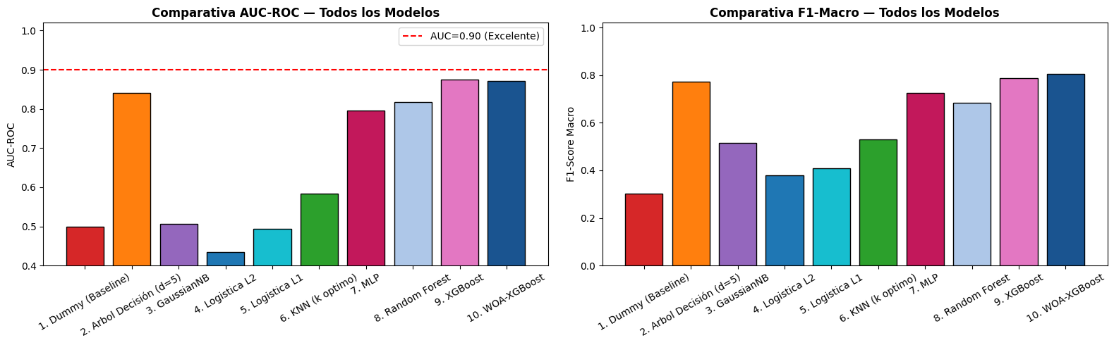
Figura 7. Comparativa de AUC-ROC (izq.) y F1-Macro (der.) de los diez modelos. WOA-XGBoost lidera en F1-Macro.
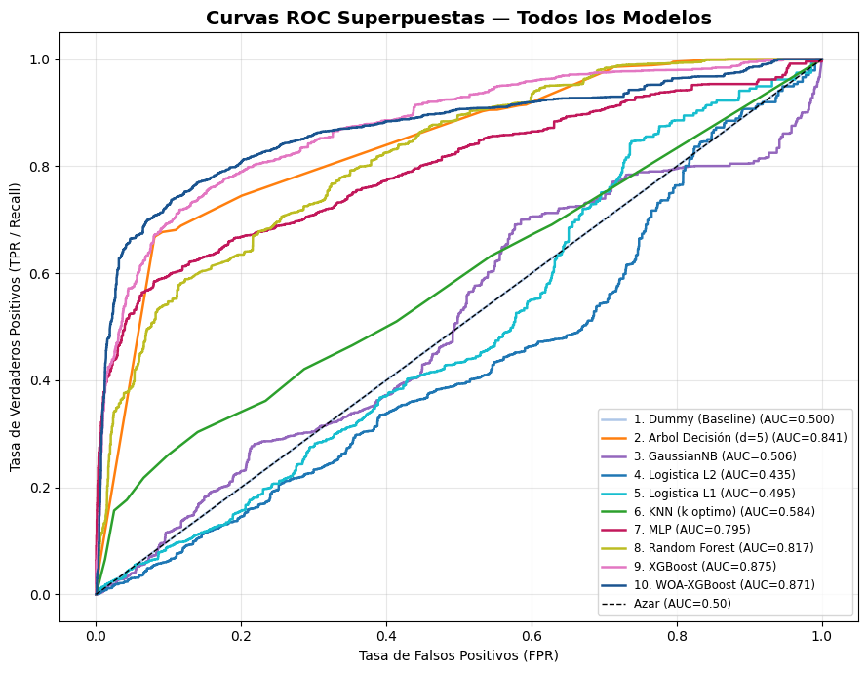
Figura 8. Curvas ROC superpuestas de los diez modelos sobre el conjunto de prueba.
Los modelos lineales (Logística L1 y L2) obtienen AUC inferiores a 0.5, comportamiento esperable: el OrdinalEncoder impone un orden artificial sobre variables nominales (códigos de EPS, áreas y servicios), introduciendo señal espuria que un modelo lineal interpreta de forma invertida. Los modelos basados en árboles no sufren esta limitación. Los dos mejores modelos son XGBoost y WOA-XGBoost.
4.3 Modelo final: WOA-XGBoost
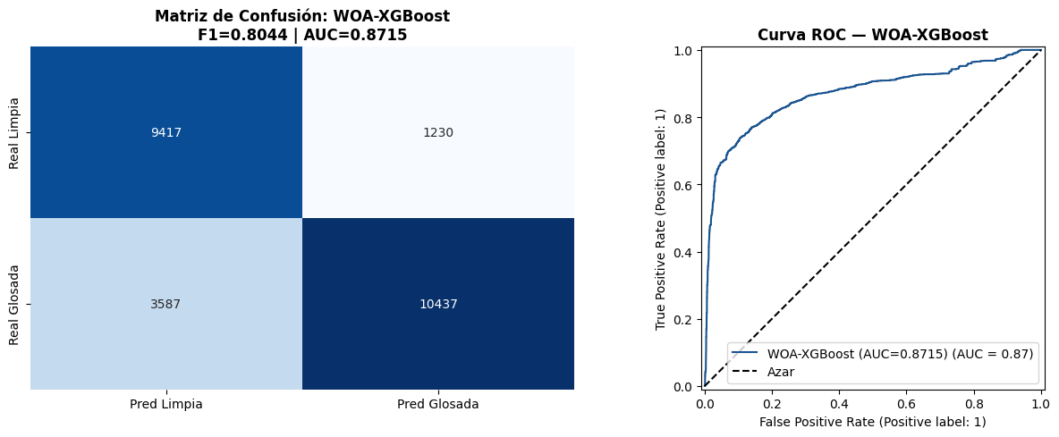
Figura 9. Matriz de confusión (izq.) y curva ROC (der.) del modelo final WOA-XGBoost.
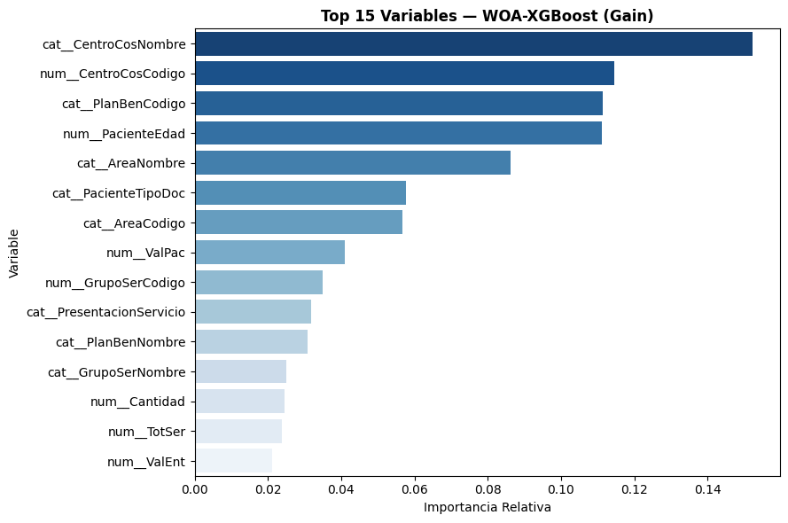
Figura 10. Importancia de variables (gain) del WOA-XGBoost. El centro de costos, el plan de beneficios y la edad del paciente son los predictores dominantes.
4.4 Validación estadística: prueba de DeLong
Para determinar si la diferencia en AUC entre XGBoost-GridSearch (0.8748) y WOA-XGBoost (0.8715) es estadísticamente significativa, se aplicó la prueba de DeLong sobre las predicciones de ambos modelos en el mismo conjunto de prueba. El resultado fue un estadístico Z = −3.6011 con p = 0.0003, indicando que XGBoost-GridSearch supera a WOA-XGBoost en AUC de forma estadísticamente significativa. No obstante, el AUC mide la capacidad de ordenamiento de probabilidades a lo largo de todos los umbrales, mientras que las métricas operativas evalúan la decisión en el umbral de clasificación 0.5. Para la detección temprana de glosas con umbral fijo, las métricas operativas resultan más relevantes, y en estas WOA-XGBoost es consistentemente superior.
4.5 Análisis del gap entre validación cruzada y prueba
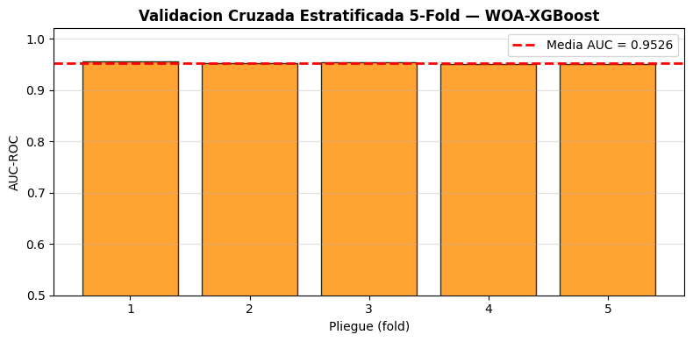
Figura 11. Validación cruzada estratificada de 5 pliegues del WOA-XGBoost (AUC medio 0.9526, desviación 0.0016).
La validación cruzada estratificada arrojó un AUC medio de 0.9526, frente al 0.8715 del GroupShuffleSplit. Esta diferencia de 0.0811 no es un defecto, sino la evidencia de que la metodología es correcta: el StratifiedKFold mezcla ítems del mismo ingreso entre pliegues, produciendo una métrica optimista; el GroupShuffleSplit, al aislar ingresos completos, refleja el desempeño honesto en producción ante facturas de ingresos nunca vistos. La cifra reportable de producción es ~0.87.
5. DISCUSIÓN

5.1 Justificación del modelo final
La selección de WOA-XGBoost se sustenta en cuatro argumentos. Primero, la prioridad del Recall: el costo de un falso negativo (dejar pasar a radicación una factura que será rechazada) es sustancialmente mayor que el de un falso positivo (revisar manualmente una factura limpia). WOA-XGBoost obtiene el mayor Recall (0.8143). Segundo, la superioridad consistente: gana en cuatro de las cinco métricas (Accuracy, Precision, Recall y F1-Macro). Tercero, la interpretación correcta de DeLong: aunque XGBoost es superior en AUC, esa métrica evalúa el ordenamiento global de probabilidades, mientras que la operación real usa un umbral fijo donde dominan las métricas en las que gana WOA. Cuarto, el aporte metodológico de una implementación propia del algoritmo bioinspirado.
Tabla 5. Comparación directa de los dos modelos finalistas.
Métrica | XGBoost | WOA-XGBoost | Ganador
AUC-ROC | 0.8748 | 0.8715 | XGBoost
F1-Macro | 0.7881 | 0.8044 | WOA
Accuracy | 0.7883 | 0.8048 | WOA
Precision | 0.7950 | 0.8094 | WOA
Recall | 0.7990 | 0.8143 | WOA

5.2 Implicación financiera
Con un Recall de 81.4 %, el modelo detecta más de 8 de cada 10 facturas con riesgo de glosa antes de su radicación. Aplicado al flujo de las facturadoras, esto permite priorizar la revisión manual sobre las cuentas señaladas, reduciendo el volumen de glosas radicadas y acortando el ciclo de recaudo desde los más de 120 días actuales hacia el objetivo de 30, liberando flujo de caja inmovilizado en conciliaciones.
6. CONCLUSIONES

Se desarrolló y validó un sistema predictivo de glosas mediante la comparación sistemática de diez modelos bajo un protocolo experimental riguroso. Las conclusiones principales son:
- El modelo final, WOA-XGBoost, alcanza un Recall de 81.4 % y un F1-Macro de 0.8044 sobre ingresos no vistos, superando a XGBoost-GridSearch en cuatro de las cinco métricas.
- La detección y eliminación de fuga de datos estructural fue determinante para obtener métricas honestas; sin esta corrección, el modelo habría reportado un desempeño irreal.
- El uso de GroupShuffleSplit por ingreso hospitalario es la decisión metodológica que garantiza que las métricas reflejen el desempeño real en producción.
- La implementación propia del Whale Optimization Algorithm constituye la primera aplicación documentada de este metaheurístico a la predicción de glosas en el sistema de salud colombiano.
7. TRABAJOS FUTUROS

- Validación temporal. Sustituir la partición por grupos por un TimeSeriesSplit basado en la fecha de facturación, para simular el despliegue real ante el concept drift.
- Calibración de probabilidades. Aplicar CalibratedClassifierCV para que las probabilidades sean interpretables como riesgo real y optimizar el umbral según el costo de negocio.
- Explicabilidad individual. Incorporar valores SHAP para que el equipo de auditoría conozca las razones específicas por las que cada factura es señalada.
- Reentrenamiento periódico. Establecer un ciclo trimestral con monitoreo del AUC en producción para contrarrestar la degradación por concept drift.
- Interfaz de inferencia en producción. Desarrollar una interfaz operativa donde la facturadora ingrese una pre-factura y obtenga, en tiempo real, la probabilidad de glosa y los factores asociados, integrada al flujo previo a la radicación.
8. RECURSOS Y DESPLIEGUE

Datos: dataset unificado de facturación y glosas del sistema Dinámica (88 480 ítems). Software: Python 3.11, pandas, NumPy, scikit-learn, XGBoost, Dash, Plotly, Jupyter Book. Optimización: implementación propia del Whale Optimization Algorithm en NumPy puro, sin librerías de metaheurísticos. Despliegue: el notebook completo se publicó como Jupyter Book en GitHub Pages, y un dashboard interactivo de exploración se desplegó en Render. Equipo: entorno de desarrollo local (CPU sin GPU) para garantizar la privacidad de los datos de salud.
9. REFERENCIAS

Arumugam, P., et al. (2026). A Hybrid Whale Optimization and XGBoost Framework for Accurate Prediction of Type 2 Diabetes Mellitus. Bangladesh Journal of Medical Science, 25(1), 78–89.
Breiman, L. (2001). Random Forests. Machine Learning, 45(1), 5–32.
Chen, T., & Guestrin, C. (2016). XGBoost: A Scalable Tree Boosting System. Proceedings of the 22nd ACM SIGKDD International Conference on Knowledge Discovery and Data Mining, 785–794. https://doi.org/10.1145/2939672.2939785
De Jong, K. A. (1975). An Analysis of the Behavior of a Class of Genetic Adaptive Systems. Tesis Doctoral, University of Michigan.
DeLong, E. R., DeLong, D. M., & Clarke-Pearson, D. L. (1988). Comparing the areas under two or more correlated receiver operating characteristic curves: a nonparametric approach. Biometrics, 44(3), 837–845.
Goldberg, D. E. (1989). Genetic Algorithms in Search, Optimization, and Machine Learning. Addison-Wesley.
Johnson, M., Albizri, A., & Harfouche, A. (2023). Responsible Artificial Intelligence in Healthcare: Predicting and Preventing Insurance Claim Denials for Economic and Social Wellbeing. Information Systems Frontiers, 25(6), 2179–2195. https://doi.org/10.1007/s10796-021-10137-5
Loshchilov, I., & Hutter, F. (2017). SGDR: Stochastic Gradient Descent with Warm Restarts. International Conference on Learning Representations (ICLR). arXiv:1608.03983
McKay, M. D., Beckman, R. J., & Conover, W. J. (1979). A Comparison of Three Methods for Selecting Values of Input Variables in the Analysis of Output from a Computer Code. Technometrics, 21(2), 239–245.
Mirjalili, S., & Lewis, A. (2016). The Whale Optimization Algorithm. Advances in Engineering Software, 95, 51–67. https://doi.org/10.1016/j.advengsoft.2016.01.008
Ministerio de Salud y Protección Social. (2023). Resolución 2284 de 2023: Manual Único de Devoluciones, Glosas y Respuestas. Colombia.
Ramezani, M., Bakhtiari, A., et al. (2025). Artificial intelligence applications in health insurances: a scoping review. Cost Effectiveness and Resource Allocation, 23, 53. https://doi.org/10.1186/s12962-025-00640-w
Rumelhart, D. E., Hinton, G. E., & Williams, R. J. (1986). Learning representations by back-propagating errors. Nature, 323(6088), 533–536.
Shrestha, K., et al. (2025). Predicting the Recurrence of Differentiated Thyroid Cancer Using Whale Optimization-Based XGBoost Algorithm. Diagnostics, 15(13), 1684. https://doi.org/10.3390/diagnostics15131684
Su, S.-C., Huang, C.-C., Gung, R. R., Hsiung, L.-K., Gao, Z.-W., & Tsai, C.-E. (2021). A Decision Support System with Artificial Intelligence and Natural Language Processing to Mitigate the Deduction Rate of Health Insurance Claims. Applied Sciences, 11(24), 11623. https://doi.org/10.3390/app112411623

